Достоверные документы технического учета теперь онлайн
17.07.2023
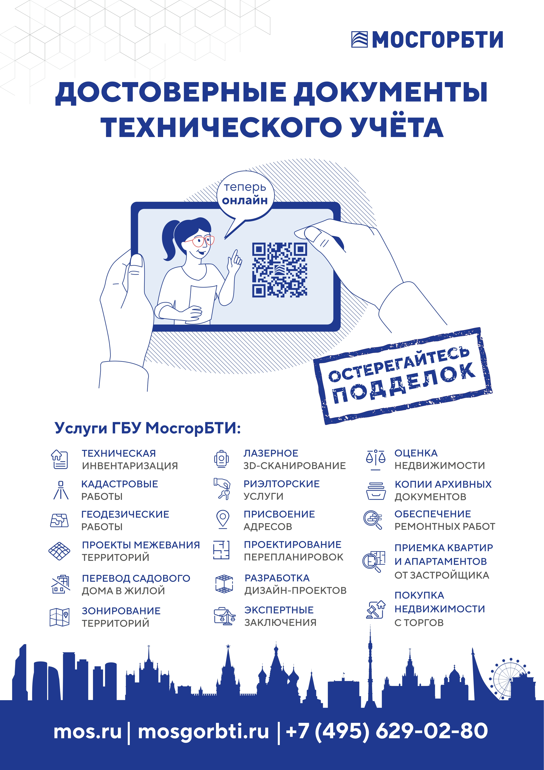

Адрес страницы: http://bv.mos.ru/presscenter/news-district/detail/11718861.html
Управа района Бирюлево Восточное города Москвы

